**17.11.2020 ИС2К Операционные системы**

**Тема: ДРАЙВЕРЫ УСТРОЙСТВ**

**Основное кратко**

Драйвер устройства - необходим для каждого устройства. Для разных ОС нужны разные драйверы.

Драйверы должны быть частью ядра (в монолитной системе), что бы получить доступ к регистрам контроллера.

Это одна из основных причин приводящих к краху операционных систем. Потому что драйверы, как правило, пишутся производителями устройств, и вставляются в ОС.

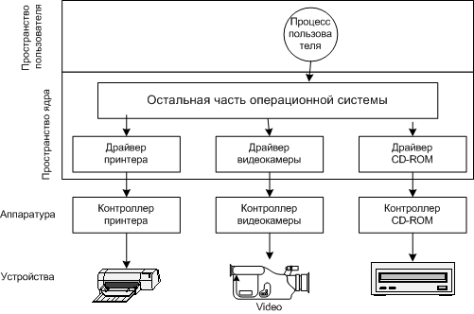

Логическое расположение драйверов устройств. На самом деле обмен данными между контроллерами и драйверами идет по шине.

Драйвера должны взаимодействовать с ОС через стандартные интерфейсы.

Стандартные интерфейсы, которые должны поддерживать драйвера:

- Для блочных устройств

- Для символьных устройств

Раньше для установки ядра приходилось перекомпилировать ядра системы.

Сейчас в основном ОС загружают драйверы. Некоторые драйверы могут быть загружены в горячем режиме.

Функции, которые выполняют драйвера:

- обработка запросов чтения или записи

- инициализация устройства

- управление энергопотреблением устройства

- управление работой устройства

- контроль устройства

**ДРАЙВЕРЫ УСТРОЙСТВ подробнее:**

**Драйвер (от английского Driver - водитель) - программа**, отвечающая за работу данного устройства или оборудования, которая обеспечивает связь между компьютером и устройством.

Драйверы еще иногда называют «дрова», а любое устройство называют еще «девайсом».

Например, выражение «дрова для камеры» означает «драйверы для камеры», что в свою очередь означает «программы для совместимости работы операционной системы с камерой».

**Зачем нужны драйверы?**

Появление новых устройств, все более сложных, происходит чрезвычайно быстро и в огромном количестве. Разрабатывают эти устройства различные компании, придерживаясь своих собственных стандартов и взглядов на жизнь. Соответственно, заранее заложить в операционную систему какие-то программы, обеспечивающие совместимость операционной системы со всеми существующими и еще даже не придуманными устройствами, – невозможно.

Вот и получается, что каждый производитель того или иного устройства должен написать драйверы для своих новых устройств, иначе кто же купит такое несовместимое с компьютером устройство? Причем, программисты той компании, где разработано устройство, пишут несколько драйверов, обеспечивающих совместимость нового устройства с разными операционными системами. Тогда одно и то же устройство можно продавать пользователям разных операционных систем.

**Пример: Для Виндовс 7 (**модель ***динамической подгрузки*** драйверов.)

**Пуск-Панель управления-Диспетчер устройств**

Для изменения параметров и обновления драйверов используется **Диспетчер устройств**. Чтобы открыть Диспетчер устройств (Device Manager) в Windows 7, щелкните кнопку Пуск, в строке Поиска меню Пуск введите «Диспетчер устройств» и щелкните по имени программы.

Другой способ открыть Диспетчер устройств в Windows 7: пройти по маршруту Пуск — Панель управления — Система и безопасность — вкладка «Оборудование и звук» — Устройства и принтеры — Диспетчер устройств:

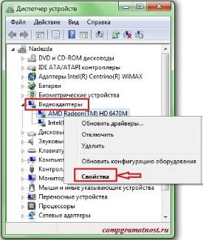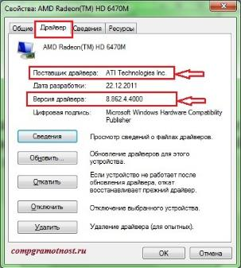

В Диспетчере устройств выбираем необходимое устройство, кликаем по нему 2 раза левой кнопкой мыши, в выпадающем списке кликаем по нужному устройству правой кнопкой мыши и затем - по кнопке «Свойства».

В результате откроется окно «Свойства», где на вкладке «Драйвер» находим информацию о производителе и драйвере этого устройства

**Нужно ли делать обновление драйверов устройств и каким образом?**

В приведенном выше окне «Свойства» можно сделать обновление драйверов устройств, а также при неудачном обновлении драйвера сделать откат к старому драйверу.

С другой стороны, если не обновлять некоторые драйверы, то  могут перестать нормально функционировать соответствующие этим драйверам устройства. Поэтому приходится пользоваться как кнопкой «Обновить» драйвера на приведенном выше скриншоте, так и кнопкой «Откатить».

**Где найти драйверы?**

Если коротко отвечать на этот вопрос, то:

* драйверы иногда находит операционная система Windows 7 самостоятельно в Интернете и сама устанавливает их,
* драйверы можно установить вручную с CD или DVD диска,
* либо установить вручную с официального сайта производителя устройства.

А теперь немного подробнее. Обычно с операционной системой поставляются драйверы для устройств, без которых система не сможет функционировать.

Однако для некоторых устройств могут потребоваться специальные драйверы, обычно предоставляемые на лицензионном CD или DVD диске производителем конкретного устройства.

Например, драйвер для стандартной мышки включен в состав операционной системы. Но если приобрести специальную мышку для компьютерных игр с дополнительными кнопками и функциями, то без установки соответствующего драйвера такая мышка полноценно работать не будет. Драйвер обычно при покупке прилагается  к мышке на диске. CD или DVD диск с этим драйвером желательно сохранять даже после установки с него соответствующей программы на компьютер во избежание впоследствии недоразумений, например, при переустановке операционной системы.

CD или DVD диск с записанными на него драйверами прилагается также к новому принтеру, к новой веб-камере и т.п. Если такого диска нет, а продавец предлагает Вам поискать необходимый драйвер в Интернете (кстати, это реальный случай), то он что-то мудрит и покупать у него устройство не следует. Поэтому при покупке следует выяснять у продавца наличие диска с драйвером для нового устройства.

Если устройство досталось «бывшим в употреблении», а CD или DVD диск с драйверами отсутствует, то драйвер для такого устройства следует поискать на сайте производителя данного устройства. Для этого в поисковой строке Google или Яндекс следует ввести запрос примерно такого содержания: «официальный сайт Название устройства».

Например, для принтера Hewlett-Packard можно ввести запрос «официальный сайт HP».

Драйверы необходимы не только для внешних устройств типа принтера, веб-камеры или мышки. Драйверы необходимы и для внутренних устройств, например, для материнской (системной) платы, для видеокарты, для звуковой карты. Если видеокарта или звуковая карта встроены в материнскую плату, то драйвера для них не нужны, потому что они встроены в драйвера для материнской платы.  Если видеокарта или звуковая карта устанавливаются отдельно, то для каждой карты нужен отдельный диск с драйверами.

**Как устанавливать драйверы?**

Если есть диск, то вставляем его и ждем, когда он автоматически запустится, загрузит программное обеспечение и на этом установка драйвера завершена.

Если этого по каким-то причинам не произошло, то идем в Пуск – Компьютер, кликаем по вставленному диску, находим и запускаем файл setup.exe.

Если драйвер скачен с официального сайта производителя, то точно также находим и запускаем setup.exe.

Чтобы установить драйвер вручную нужно знать Модель и производителя оборудования.

Иногда нужен серийный номер (платы).

Как правило их выделяют самой жирной крупной надписью на оборудовании, либо на коробке от оборудования, либо на системном блоке (если он покупался в сборе).

Также можно найти драйвера по ID оборудованию.

В Диспетчере устройств выбираем: Устройство- Сведения-Свойства-ИД оборудования.

Что такое ИД оборудования: Identificator (идентификатор) - уникальный номер, как правило в нем зашифрована информация о производителе.

**Драйвер устройства выполняет следующие основные функции:**

- обрабатывает запросы чтения и записи независимого от устройств программного обеспечения;

-инициализирует устройства;

-управляет энергопотреблением устройств и регистрацией событий;

-проверяет входные параметры при обращении к устройству. Если параметры ошибочны, драйвер возвращает ошибку в оперативную систему; если параметры правильны, управляет работой устройства;

-проверяет использование устройства в данный момент, т. е. контролирует работу устройства.

Управление устройством подразумевает выдачу ему серии команд. Именно в драйвере определяется последовательность команд в зависимости от того, что должно быть сделано. Определившись с командами, драйвер записывает их в контроллер устройства, после чего ситуация может развиваться по двум сценариям:

-драйвер ждёт, пока контроллер не выполнит для него определённую работу; пока он ждёт, он блокируется до тех пор, пока прерывание от устройства его не разблокирует;

-если работа контроллера быстрая, драйвер не блокируется, а начинает обрабатывать следующий запрос.

По окончании работы с устройством, драйвер проверяет, не было ли ошибок. Если всё в порядке он возвращает информацию о проделанной работе вызывающей программе. После этого драйвер либо опять блокируется, либо выполняет следующий запрос.

В целом драйверам не разрешается обращаться к системным вызовам, но некоторые из них они всё же используют для взаимодействия с ядром, например, вызовы диспетчера памяти, таймера, контроллера прерываний и т. п. Сейчас преобладает подход, при котором у всех драйверов, несмотря на все их различия, должен быть похожий интерфейс. Работать с драйверами в таких условиях пользователям значительно легче.

**ОС Тест ДО №3 Драйверы устройств**

1. Драйвер – это:

(Отметьте один правильный ответ.)

1) устройство компьютера;

2) программа для работы с устройствами компьютера;

3) прикладная программа;

4) язык программирования.

2. Драйвер – это

(Отметьте один правильный ответ.)

1) устройство длительного хранения информации

2) программа, управляющая конкретным внешним устройством

3) устройство ввода

4) устройство вывода

3. Как устанавливаются драйвера:

(Отметьте все правильные ответы.)

1. автоматически

2. вручную

3. механически

4. Функции, которые выполняют драйвера:

(Отметьте все правильные ответы.)

1. обработка запросов чтения или записи

2. инициализация устройства

3.управление энергопотреблением устройства

4. управление работой устройства

5. контроль устройства или запуска двигателя

5. Драйверы нужны для следующих устройств:

(Отметьте все правильные ответы.)

1. принтер
2. сканер
3. мышь
4. видеокарта
5. жесткий диск

**Ответы присылать kuzn117@yandex.ru**

**можно в ВК -**  **id480169637**